Juvrience Marcius Lim

50170035/T

RANGKUMAN MINGGU – 13

JAVA GUI

JAVA GUI : GUI (Graphical User Interface) merupakan antar muka grafis (Label, Textfield, button,

dialog box, menu dan sebagainya) yang memfasilitasi interaksi yang lebih baik antara pengguna dengan program aplikasi.

Salah satu komponen dalam bahasa pemrograman Java untuk membangun GUI adalah Swing (javax.swing yang diturunkan dari Abstract Windowing Toolkit(API) dalam paket java.awt.

Hirarki dari komponen Swing :

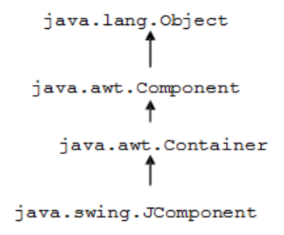

JComponent adalah superclass dari semua komponen Swing (Sebagian besar fungsionalitas komponen diturunkan dari superclass ini).

API untuk aplikasi GUI di Java :

1. AWT (Abstract Window Toolkit): Library dan komponen GUI (java.awt, java.awt.event) yang pertama kali diperkenalkan oleh Java yang tidak direkomendasikan lagi oleh sun.
2. Swing or JFC (Java Foundation Class): Library dan komponen GUI (javax.swing) terbaru dari Java dan yang direkomendasikan Sun untuk pemrograman GUI.

Fitur Swing :

* **Komponen GUI lengkap** : button, listbox, combobox, textarea, dll.
* **Plugable Look-and-Feel** : tampilan GUI dapat diubah sesuai dengan kehendak
* **Data Transfer Antar Komponen** : drag and drop, copy and paste.
* **Internationalization** : proses desain aplikasi yang memungkinkan aplikasi dijalankan sesuai dengan preferensi tanpa rekompilasi.
* **Localization** : proses translasi teks ke bahasa lokal dan menambahkan komponen local.

Komponen Dasar Swing :

* **Top-Level Container**: kontainer dasar dimana komponen lainnya diletakkan (JFrame, JDialog dan Applet).
* **Intermediate Container**: kontainer perantara dimana komponen lainnya diletakkan

(JPanel, JScrollPane, JTabbedPane, JToolbar, JSplitPane)

* **Atomic Component**: komponen yang memiliki fungsi spesifik dan menerima interaksi langsung dari user (JButton, JLabel, JTextField, JTextArea, dsb).
* **Layout Manager**: mengatur tata letak dan posisi komponen dalam kontainer (BorderLayout, BoxLayout, FlowLayout, GridBagLayout, GridLayout).
* **Event Handling**: menangani event yang dilakukan user (klik mouse, ketik keyboard, perbesar frame, dsb).

Aplikasi GUI Java :

* **Konvensional (Full Script)** : cara yang yang digunakan programmer untuk membuat aplikasi dengan menulis source code untuk pembuatan objek swing yang akan digunakan, seperti membuat label, textfield, dll.
* **Palette** : Cara pembuatan form dengan merancang masing-masing objek pallets yang dibutuhkan kedalam form yang sudah disediakan oleh Netbeans.

JDialog : Empat gambar icon yang dapat digunakan dapat dipanggil menggunakan perintah berikut:

* JOptionPane.QUESTION_MESSAGE
* JOptionPane.INFORMATION_MESSAGE
* JOptionPane.WARNING_MESSAGE
* JOptionPane.ERROR_MESSAGE

JPanel : Digunakan untuk mengelompokkan beberapa kompoenen lainnya dengan menggunakan layout manager tertentu.

Jscrollpane : Digunakan untuk menampilkan komponen yang ukurannya lebih besar dari daerah tampilannya.

Atomic Component (Label, TextField, Button, Check Box, Radio Button):

1. Label : Digunakan untuk menampilkan teks atau gambar statis.
2. Textfield : Digunakan untuk menampilkan teks yang dapat diedit oleh user.

Layout Manager : digunakan untuk mengatur tampilan dari setiap komponen yang diletakkan pada container. Terdapat enam class standar layout manager dalam package java.awt, yaitu:

1. Flowlayout : Layout ini digunakan oleh jpanel, dimana hanya meletakkan komponen yang ada berurutan dari kiri ke kanan, dan jika diperlukan akan berpindah baris.

2. Gridlayout : Layout ini pada dasarnya akan meletakkan setiap komponen yang ada ke dalam baris dan kolom yang telah ditentukan.

3. Borderlayout : merupakan default manager untuk ContentPane.

4. Cardlayout

5. Gridbaglayout

6. Boxlayout : Layout ini akan meletakkan komponen berurutan ke kanan (sumbu x) atau berurutan ke bawah (sumbu y).

Penanganan Event (ActionListener, WindowListener, MouseListener, MouseMotionListener):

Event merupakan suatu peristiwa/kejadian yang dilakukan oleh user terhadap user interface.

**SCREENSHOT TUGAS**

Latihan 1

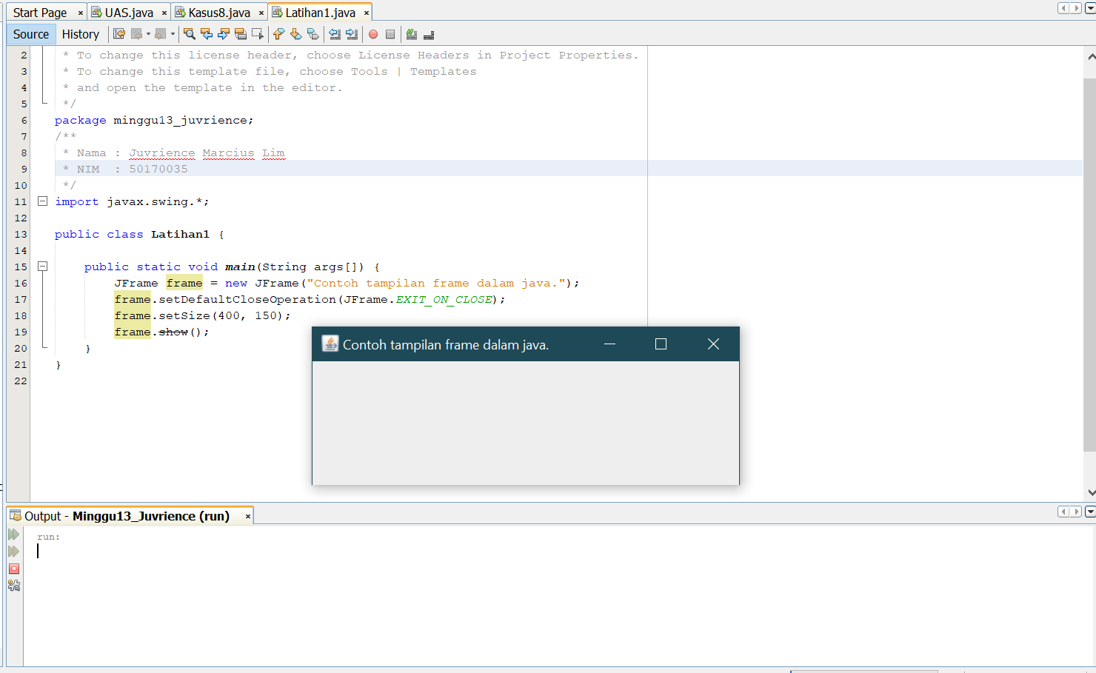

Latihan 4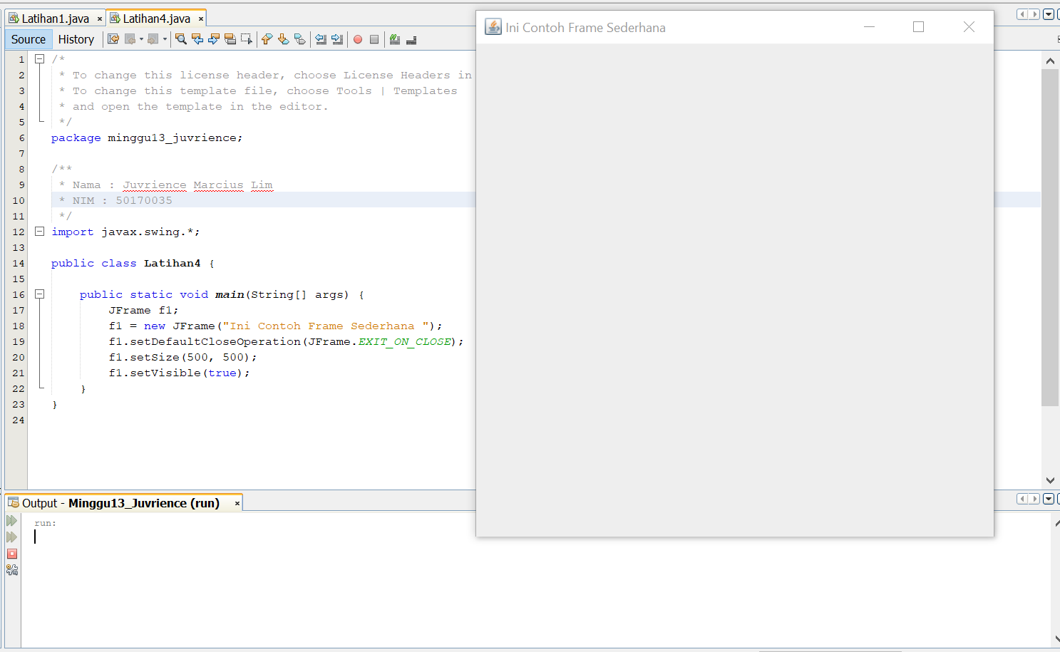

Latihan 6

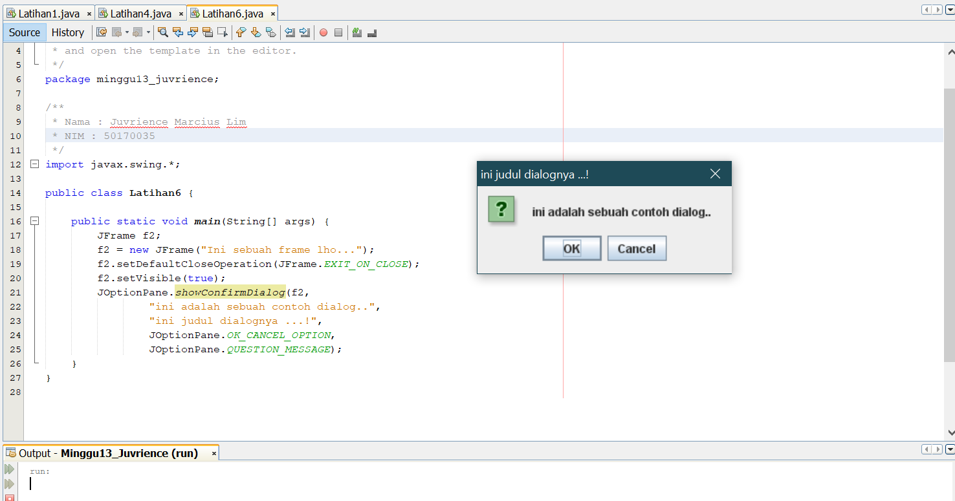

Latihan 7

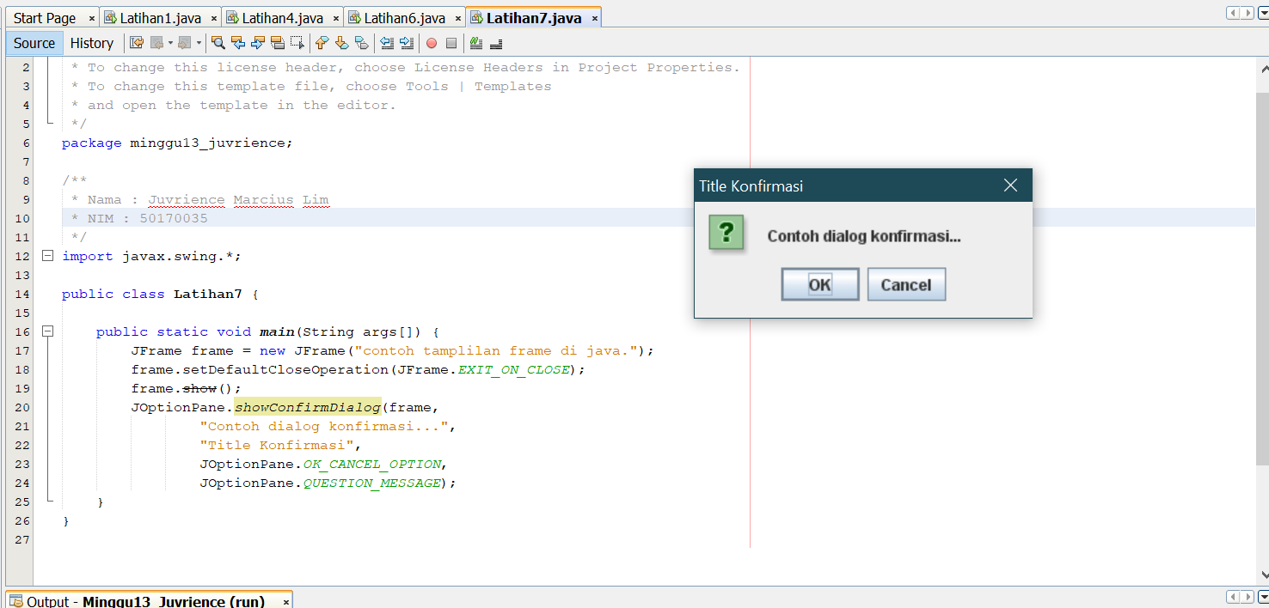

Latihan 9

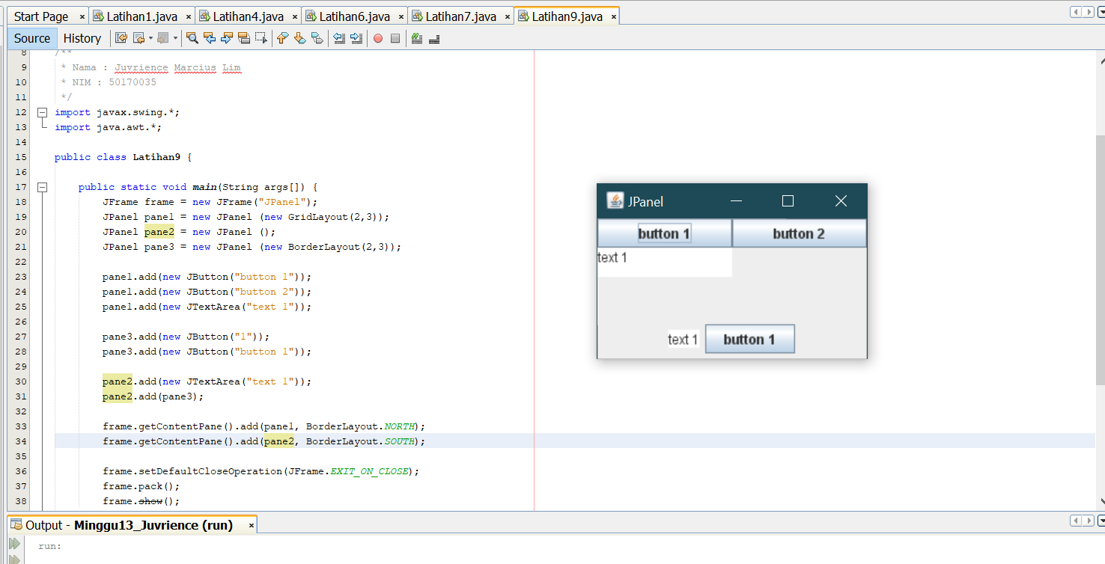

Latihan 11

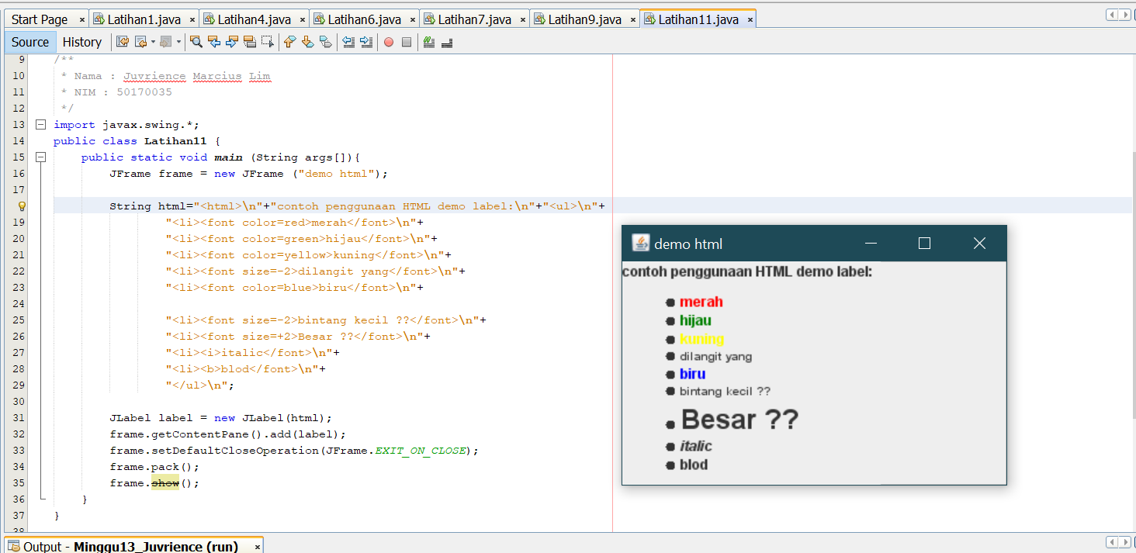

Latihan 12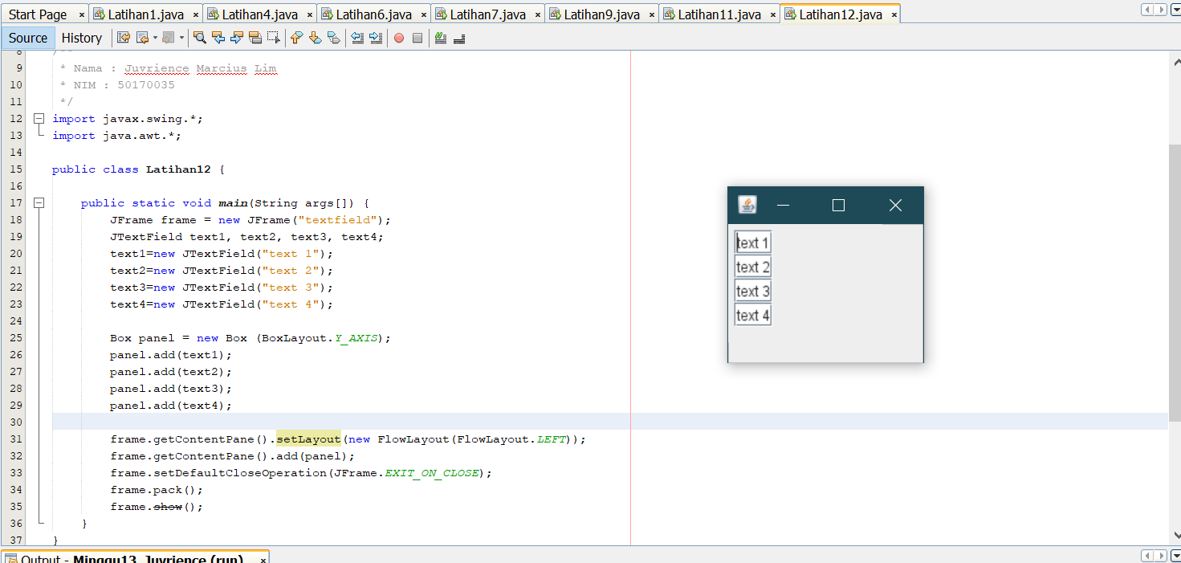

Kasus 1

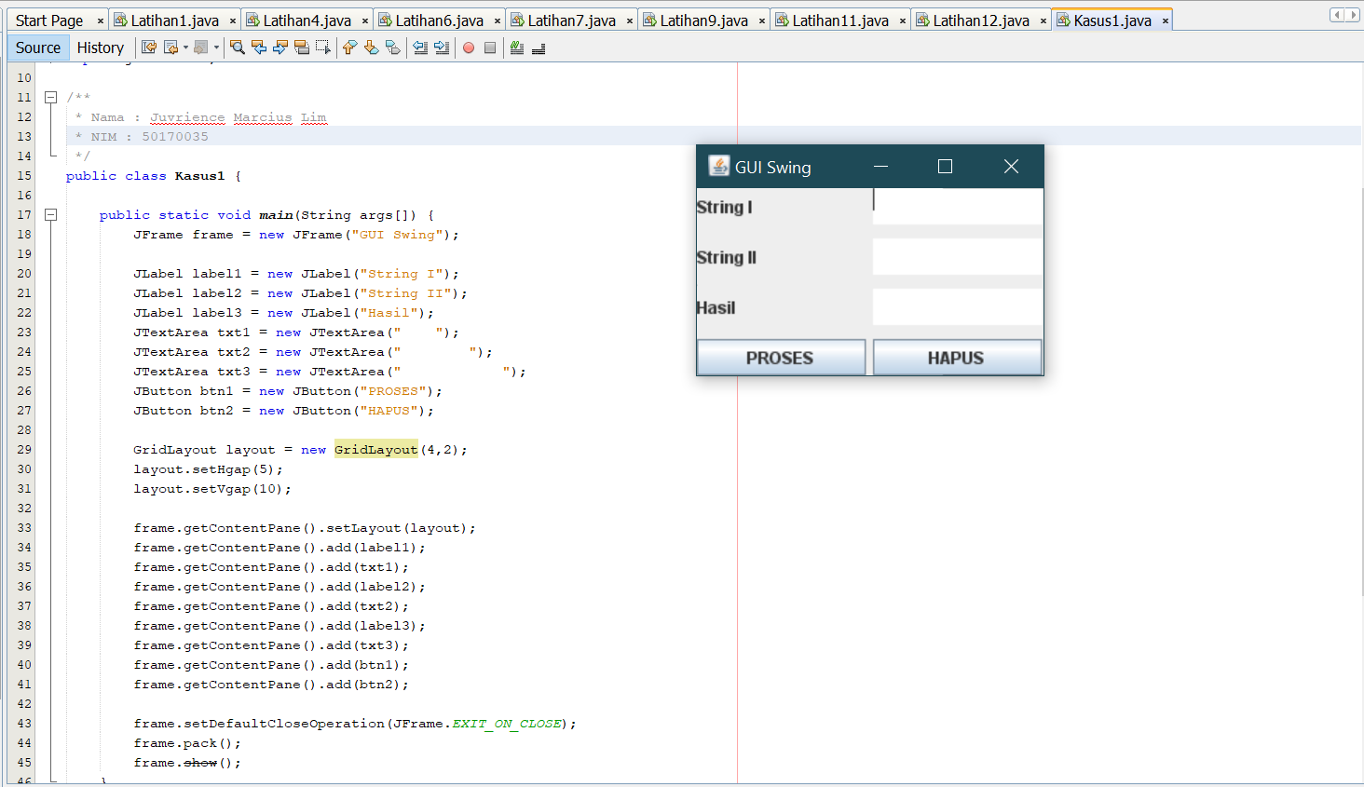

Kasus 2

